Monitoramento de Cambio

O dolar está no valor de **5,51**, na data **10-08-2024**

Valor cotado no site **https://www.remessaonline.com.br/cotacao/cotacao-dolar**

# Print da Cotação Atual:

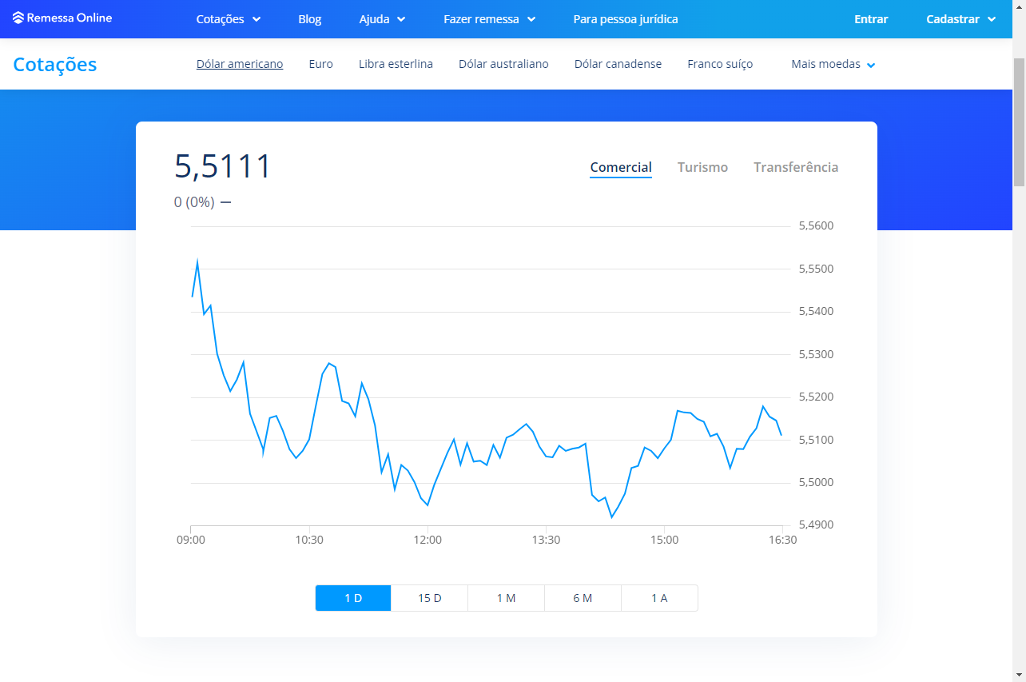

Cotação Feita Por: **Cleber Sena**